顺丰速运有限公司
供应商注册操作指引
- 输入http://www.sf-express.com/进入顺丰官网首页；
- 通过顺丰官网链接或输入电子采购平台网址http:/eps.sf-express.com 进行供应商注册，首页面如下：
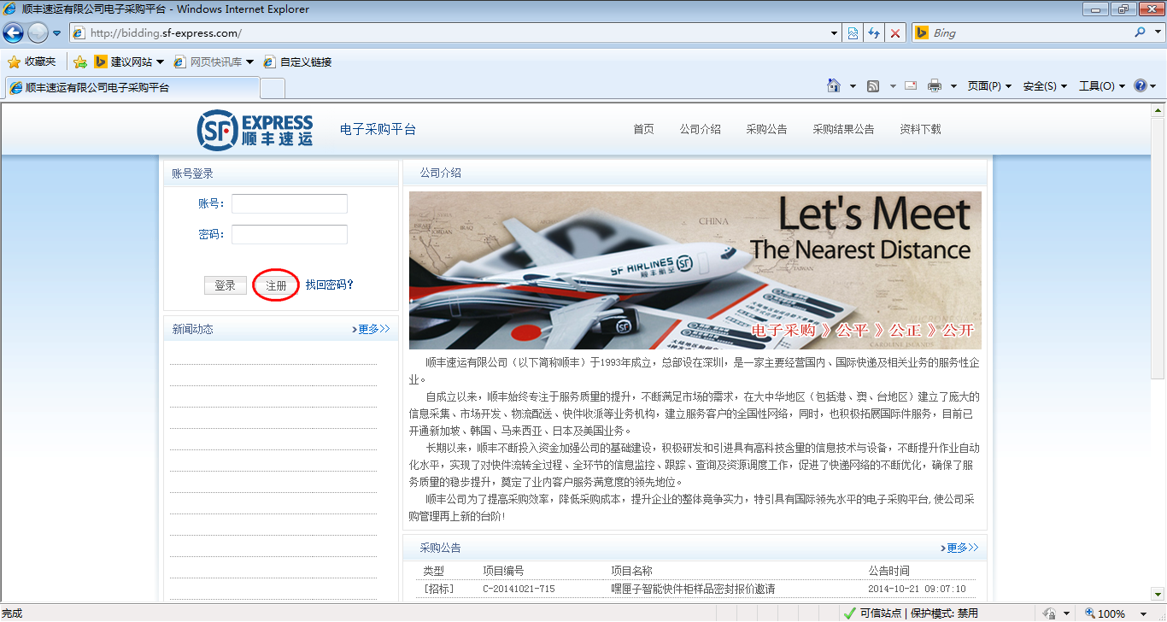

- 点击注册后，阅读供应商注册声明，点击“同意”按钮
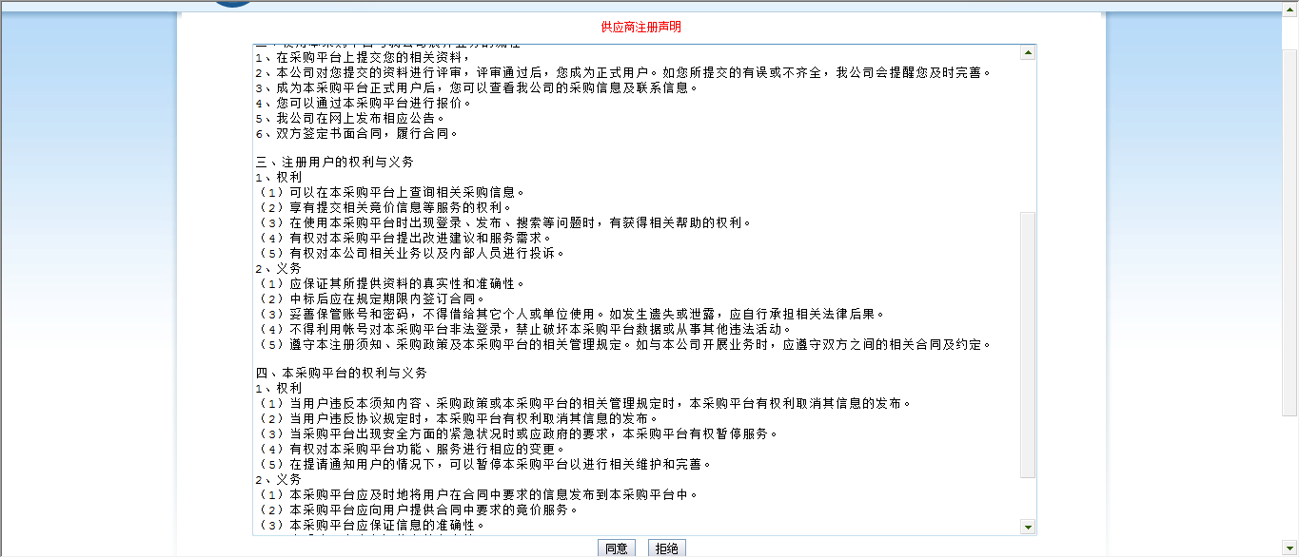

- 填写供应商用户信息，选择供应产品大类（包材类、劳保类、交通运输类、服务类、办公设备类、IT设备类、机械设备类、传输设备类）
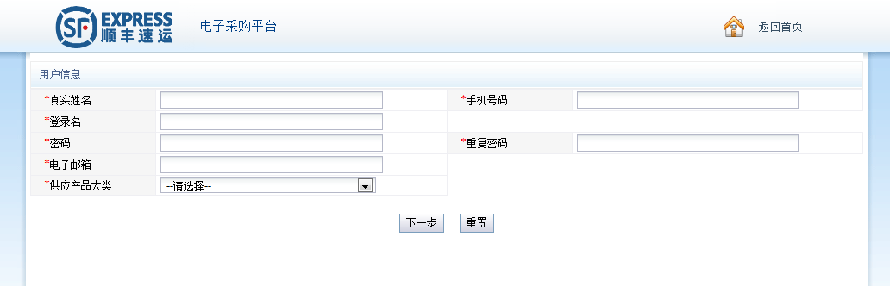
- 系统根据供应产品大类自动跳转至对应的调查问卷，填写供应商调查问卷信息
※如选择包材类、劳保类的供应商直接跳转至调查问卷A卷
※如选择交通运输类、办公设备类、IT设备类、机械设备类、传输设备类的直接跳转至调查问卷B卷，
※如选服务类的应转转至调查问卷C卷。

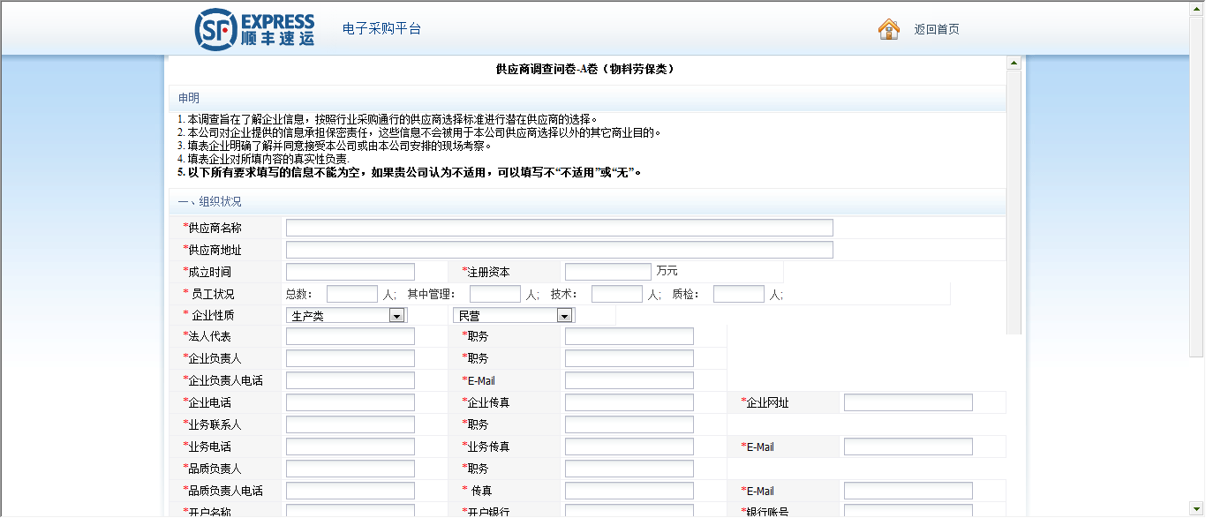

- 填写完成后可进行信息“保存”，并可进行更改，如检验无误则可进行提交，提交后将无法进行更改信息
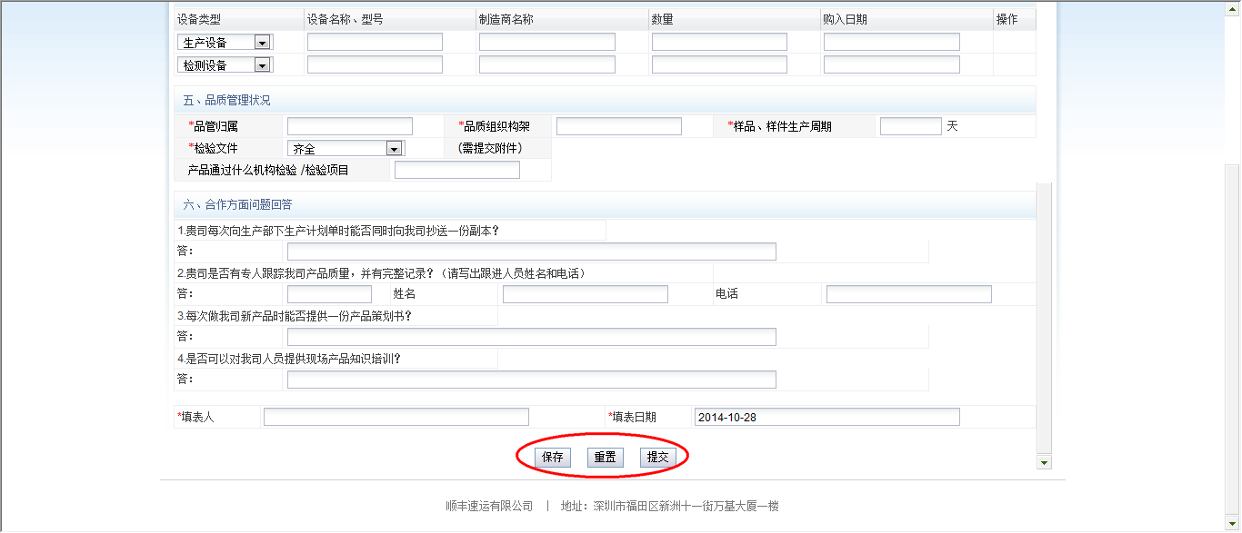

- 提交完成后可进行导出保存和打印，并进入下一步
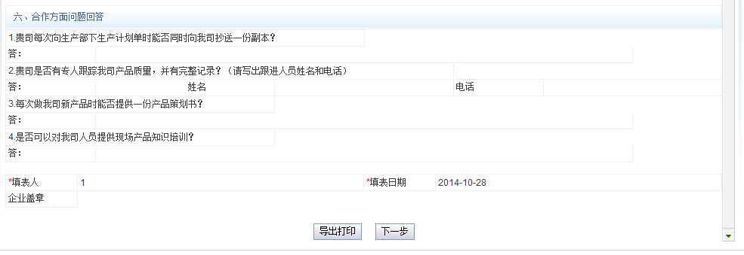

- 按要求添加供应商资质附件，如无法提供资质附件的可在备注中注明
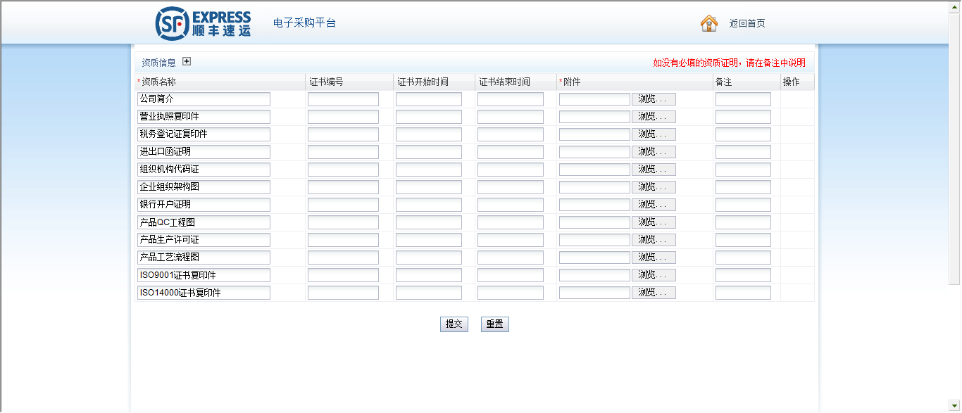

- 提交附件后系统提示“注册成功”，待顺丰管理员进行审批后，审批状态（通过/不通过）将以邮件形式通知。
